Terca Andoni Strangpress geschnittene Riemchen

wienerberger

Eigenschaften

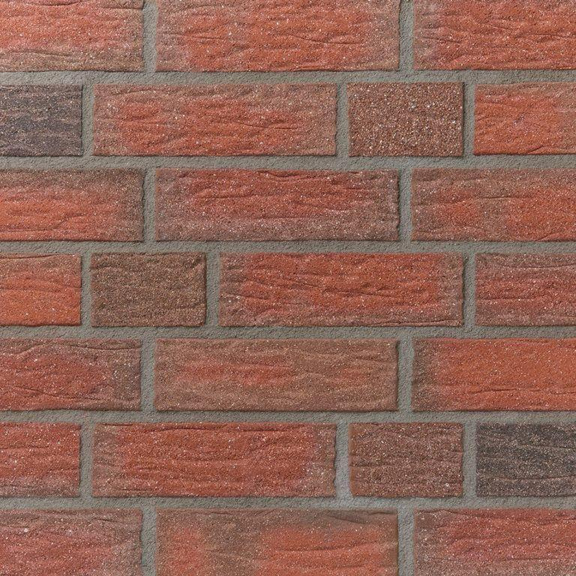

Druckfestigkeitsklasse

28

Farbton

braun, rot

Format

NF

Oberfläche

rustikal

Produkt

Eckriemchen, Winkelriemchen, Riemchen

Werkstoff

Klinker

Breite (mm)

22,00

Höhe (mm)

71,00

Länge (mm)

240,00

Tiefe (mm)

22,00

Gewicht (kg)

0,58 - 0,81

Rohdichteklasse Mauerstein (kg/dm³)

1,60

Mauerverband

Läuferverband | wilder Verband